Гуманитарный проект УЗ «Витебский областной эндокринологический диспансер»

1. Наименование проекта: «Сохраним зрение»
2. Срок реализации проекта: 2021-2023 года
3. Организация – заявитель, предлагающая проект: УЗ «Витебский областной эндокринологический диспансер»
4. Цели проекта: Ранняя диагностика диабетической ретинопатии и других нарушений со стороны органа зрения при патологии щитовидной железы и гипоталамо-гипофизарной системы, снижение инвалидности по причине потери зрения, повышение качества оказываемой лечебно-диагностической помощи населению г.Витебска и Витебской области
5. Задачи, планируемые к выполнению в рамках реализации проекта:
- раннее выявление нарушений зрения вследствие эндокринных заболеваний;
- повышение качества оказываемой лечебно-диагностической помощи пациентам с эндокринными заболеваниями;
- совершенствование офтальмологической помощи пациентам г.Витебска и Витебской области с эндокринной патологией

6. Целевая группа: население г.Витебска и Витебской области
7. Краткое описание мероприятий в рамках проекта:

Приобретение автоматизированного рабочего места врача-офтальмолога
ориентировочной стоимостью 40000 долларов США.

Состав оборудования:
1.Рабочее место врача-офтальмолога -1шт;
2.Инструментальный поворотный стол на 2 прибора-1шт;
3.Щелевая лампа-1шт;
4. Авторефрактометр-кератометр-1шт;
5. Автоматический проектор знаков с пультом дистанционного управления и экраном;
6.Бесконтактный пневмотометр-1шт;
7.Отдельный инструментальный электрический стол для пневмотонометра-1шт;
8.Кресло для пациента;
9. Стул для врача со спинкой;
10. Набор пробных очковых линз.
8. Общий объем финансирования (в долларах США): 40000
Источник финансирования | Объем финансирования  (в долларах США)
Средства донора | 39000
Софинансирование | 1000
9. Место реализации проекта (область/район, город):

Республика Беларусь, г.Витебск, УЗ «Витебский областной эндокринологический диспансер»
10. Контактное лицо:
Педченец Людмила Михайловна – главный врач
Контактный телефон: +375 29 644 14 24, 8 0212 33 13 66
E-mail: voed@vitebsk.by

https://voedvit.by/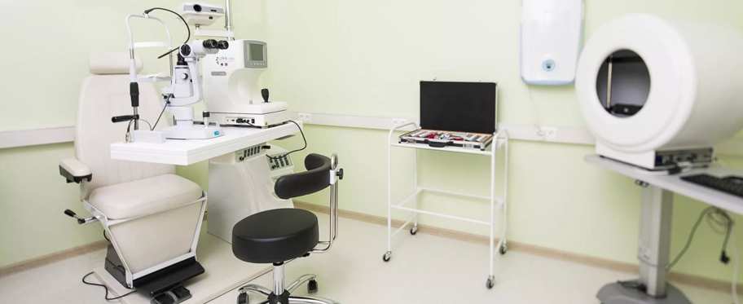

Будем рады сотрудничеству!

Humanitarian project Vitebsk Regional Endocrinological Treatment and Prevention Center
1. Project name: "Keep Healthy Eyesight"
2. Project duration: 2021-2023
3. Organization, the applicant who proposes the project: Vitebsk Regional Endocrinological Treatment and Prevention Center
4. Project mission: Early diagnosis of diabetic retinopathy and other disorders of eyesight organs under the pathology of the thyroid gland and hypothalamus-pituitary system, reduction of disability caused by loss of eyesight sense, quality improvement of medical and diagnostic assistance provided to population of Vitebsk and Vitebsk region
5. Project tasks:
- early detection of eyesight impairment caused by endocrine diseases;
- quality improvement of medical and diagnostic assistance to patients with endocrine diseases;
- improvement of ophthalmological care to patients suffering from endocrine pathology in Vitebsk and Vitebsk region
6. Target group: population of Vitebsk and Vitebsk region
7. Procurement activities:
Purchase of an automated workstation for an ophthalmologist. Estimated cost: $40,000USD

Equipment:
1. Workstation for an ophthalmologist - 1 item;
2. Swiveling backtable for 2 devices - 1 item;
3. Slit lamp - 1 item;
4. Automatic refractometer-astigmatoscope - 1 item;
5. Automatic projector of signs with a remote control and screen;
6. Non-contact pneumotonometer - 1 item;
7. Individual electric backtable for a pneumotonometer - 1 item;
8. Chair for the patient;
9. Chair for the doctor;
10. A set of trial lenses.
8. Total funding (in US dollars): $40,000
Source of Funding | Funding  (in US dollars)
Grantor's funds | 39000
Co-financing | 1000
9. Project location (County/Region/City): Republic of Belarus, Vitebsk
Vitebsk Regional Endocrinological Treatment and Prevention Center
10. Contact person:
Pedchenets Lyudmila - Chief Medical Officer
Contact phone: +375 29 644 14 24, 8 0212 33 13 66
E-mail: voed@vitebsk.by

We`re looking forward to working together!

